Далеко, далеко, где-то за Красным морем жил молодой господин. Стал он в разум входить, да и годами подоспел и надумал пойти по белу свету поискать себе невесту, чтобы и хозяйкой была и собой хороша. Ладно. Как задумал, так и сделал.
Отправился в путь, ходит, ищет, да не заладилось как-то дело. Все не может отыскать невесту по вкусу.
Приходит он, наконец, в избушку одной вдовы. У той три дочки на выданьи. Две старшие, как зовут позабыл, – трудолюбивые, как пчелки. А вот младшенькая, Ганой ее звали, сиднем-сидит, работать не хочет.
Увидал все это молодой господин, удивился: Гана за печкой дремлет, а сестры прядут, только веретена мелькают. Говорит он матери:
– Скажите-ка мне, матушка, почему вы и ту, что за печкой, к прялке не усадите? Ведь она уже не маленькая да за работой и время быстрее бежит.
– Ох, молодой господин, – отвечает мать, – я-то бы с радостью ей и прялку дала и сама бы кудель надела, да вот ведь беда! Она такая пряха, что к утру спрядет на золотые нитки не только нашу кудель, но и все снопы с крыши, а потом за мою седую косу примется. Вот почему я ее и не неволю.
– Ну, коли так, – обрадовался жених, – отдайте мне ее в жены!
Хозяйство у меня доброе: и льна, и конопли, и очёсков, и пакли – всего много. Напрядется вдоволь!
Старуха думала недолго, да и Ганка очнулась, наконец, от дремы. Жениху притащили из сундука цветастый платок, за ленту на шляпе барвинок заткнули и в тот же вечер обручили молодых. Девчата на посиделках позавидовали было Ганкиному счастью, но потом успокоились, и они поди в девках не засидятся, коли такая лентяйка замуж выскакивает.
На следующий день велит молодой зять закладывать карету, усаживает заплаканную молодуху, теще подает руку, сестрам кричит – «будьте здоровы – и поскорее прочь из той деревни».
Вроде бы все ладно, да нет, еще неизвестно!
Сидит наша Ганка подле жениха, заплаканная, и печальная, как будто у нее куры весь хлеб склевали. Он ей то да се, а Ганка все молчит, как рыба.
– Ты чего печалишься? – спрашивает он. – Не бойся, у меня не заскучаешь. Все тебе дам, что твоей душеньке угодно. А уж льна и конопли да оческов с куделью на всю зиму тебе хватит! И яблок кисленьких, чтобы прясть споро!
Только наша Ганка, чем дальше, тем все больше печалится.
К вечеру они были уже в замке. После ужина будущую хозяйку отвели в большущее помещение. Здесь с полу до самого потолка громоздились тюки кудели.
– Вот, – говорит хозяин, – тут тебе прялка и веретено, да румяное яблочко, а вот горох, чтобы во рту не пересохло. А ты знай себе – пряди! К утру перепрядешь все в золотые нитки, тут же свадьбу сыграем. Но коли этого не выполнишь, без суда велю казнить.
Сказал и ушел.
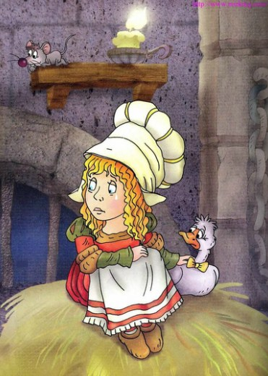
Осталась Ганка одна. К прялке и подойти-то боится. Ведь она даже нитку ссучить не умеет.
Стоит она и горестно эдак причитает:
– Ах, я несчастная! Опозорилась перед всем светом! Почему мать не научила меня прясть и другую работу работать, как моих сестер? Я бы дома сидела! А теперь ни за что пропаду, бедная моя головушка!
Вдруг расступились стены и перед испуганной Ганкой вырос маленький мужичок. На голове красный колпачок, вокруг пояса фартук повязан, золотую тачку впереди себя толкает.
– Отчего это у тебя глазки заплаканы? – спрашивает он у Ганки. – Или что стряслось?
– Как же мне бедной не плакать! – отвечает Ганка. – Вы только подумайте, приказано мне к утру всю кудель в золотые нитки ссучить! А коли не выполню приказа, меня без суда казнят. Что мне здесь бедной делать среди чужих!
– Ну, это пустяки, – отвечает мужичок, – не бойся! Я тебя научу прясть золотые нитки. Но ты должна обещать мне, что ровно через год придешь на это самое место. И если не угадаешь, как меня зовут, – придется тебе за меня замуж идти. И я тебя увезу на этой тачке. А коли угадаешь, я оставлю тебя в покое. Только знай, тебе от меня никуда не укрыться. Хоть на небо улети, найду и голову оторву. Ну как, согласна?
По правде говоря, Ганке это предложение не слишком по вкусу пришлось. Но что ей оставалось делать? Она и говорит:
– Все равно мне пропадать! Будь что будет! Согласна!
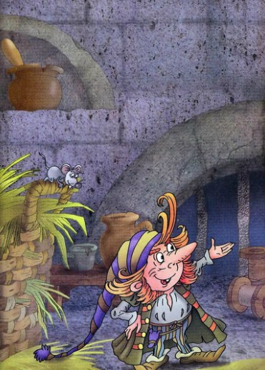
Услыхал мужичок, обежал вокруг нее со своей золотой тачкой, уселся под прялку и забормотал:
Вот как, Ганночка, вот так, вот так! Вот как, Ганночка, вот так, вот так! Вот как, Ганночка, вот так, вот так!
Учил, учил и выучил ее прясть золотые нитки.
А потом, откуда явился, туда и удалился. Стена его пропустила и сама за ним сдвинулась.
Наша, теперь уже в самом деле, золотая пряха, села к прялке и стала прясть. Золотых ниток все больше, а кудели все меньше. До утра все сделала и еще и выспаться успела.
Утром господин только с постели встал, тут же оделся и отправился на золотую пряху посмотреть.
Вошел в комнату, чуть не ослеп от блеска. Глазам своим не верит, неужто это настоящее золото. Но, когда убедился, обнял свою невесту и велел немедля свадьбу готовить.
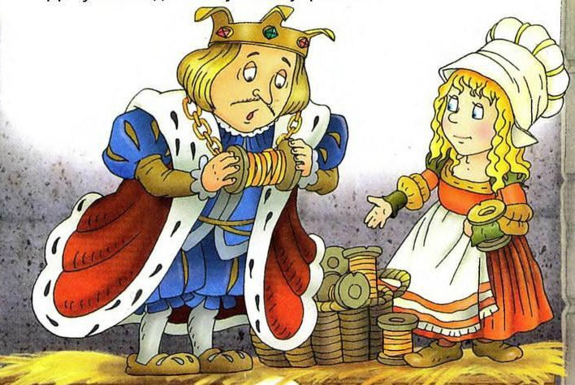
Сыграли свадьбу и зажили они дружно и весело. И если раньше муж любил Ганночку за золотую пряжу, то сейчас стал любить во сто крат крепче: ведь она родила ему прелестного сына!
Ну, а что было дальше? Как ни хороша песня, а кончается. Счастье наших молодых тоже оказалось не вечным. День бежал за днем, день за днем, оглянуться не успели, как год пролетел.
Час от часу Ганка все печальнее становится. Глаза от слез покраснели, места себе не находит. Шутка ли, потерять разом доброго мужа и любезного сыночка! Муж-бедняга ничего не ведает и утешает жену, как может.
Но Ганка оставалась безутешной. Как подумает, что вместо милого мужа будет у нее плюгавый коротышка, чуть с горя на стенку не лезет. В конце концов не выдержала и все мужу-то и рассказала. Тот от страха побелел, как стена. И приказал объявить по всей округе: кто знает имя мужичка-невелички, получит за сообщение кусок золота величиной с голову.
– Эх, вот бы такой кус золота отхватить! – шепчет сосед соседу. Кинулись на поиски, все уголки обшарили, только в мышиные норы не заглянули. Да где там, ищи иголку в стоге сена! Никто, ни одна живая душа коротышку не знает, и не может угадать его имени.
Наступил последний день. А о мужичонке ни слуху ни духу. Наша Ганка глаз не осушает. Муж-бедолага, чтоб жениных мук не видеть, вскинул ружье на плечо, взял свору гончих и отправился на охоту.
Дело было под вечер. Вдруг на небе молнии засверкали. Ливень, как из ведра ливанул, хороший хозяин собаку из дому не выгонит. Слуги забились кто куда. И остался хозяин в незнакомом лесу, мокрый, как мышь, с одним-единственным слугой.
Где укрыться от страшной бури? Где обсушиться? Озираются слуга и хозяин, может поблизости хоть пастуший шалаш увидят? Нигде ничего.
Они, было, всякую надежду потеряли. Вдруг видят из норы, под камнями, дым клубами валит.
– Ступай-ка, милок, погляди, – говорит хозяин своему слуге, – где дым, там и люди. Попроси, чтоб нас на ночь приютили.
Ушел слуга, но вскоре вернулся:
– Нет, – говорит, – там ни дверей, ни шалаша, ни людей.
– Ох, ты и нескладеха, – рассердился хозяин, – а зубами дробь выбивает, я сам пойду, а ты тут в наказание мокни и мёрзни.
Ладно. Пошел хозяин и тоже ни с чем вернулся. Только приметил он, что в одном месте из-под камня дымок вьется. Разозлился он вконец и говорит слуге:
– Хоть сам черт там сидит, я должен узнать, откуда этот дым! Подходит к самой норе, садится на корточки и заглядывает внутрь. И видит- глубоко под землей кухня. В той кухне варятся-парятся всевозможные кушанья, на каменном столике два прибора стоят. Вокруг столика бегает мужичок в красном колпачке, впереди золотую тачку толкает. Пробежит разок и запоет:
Научил я пряху прясть, Теперь могу ее украсть.
Станет думать и гадать Мое имя называть.
Скажет верно – не возьму, Коль не угадает – в жены заберу!
Величают же меня – Мартинко Клингач.
И опять вокруг стола мечется, будто с ума спятил и поет:
Я варю и стряпаю и постель стелю, Коли скажет мое имя в жены не возьму, А не угадает, тут же увезу.
Хозяину только того и надо. Со всех ног кинулся он к слуге. Гроза понемногу утихла, а тропинка их к дому вывела.
Жена его встретила заплаканная, несчастная, на себя не похожая. Думала и попрощаться не успеет.
– Брось маяться, женушка! – воскликнул муж с порога. – Я узнал имя! Его зовут Мартинко Клингач.
И рассказал все по порядку. Ганка от радости ног под собой не чует. Мужа обнимает, целует, и повеселевшая идет в ту самую комнату, где в первую ночь пряла. Садится за прялку и золотую нитку сучит.
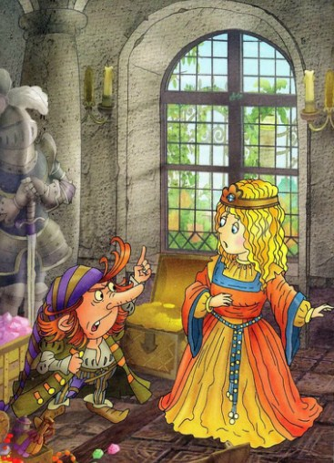
В полночь расступается стена и мужичок в красном колпачке, как и год назад, начинает вокруг нее бегать и орать во все горло:
Коли скажешь мое имя, ты мне ни к чему, а не угадаешь, тут же увезу!
Гадай, гадай, угадывай!
– Попробую, может угадаю, – отвечает Ганка. – Тебя зовут Мартинко Клингач!
Не успела договорить, коротышка хватил колпачком об пол, вцепился в свою тачку и откуда явился, туда и удалился. Стена закрылась и Ганночка облегченно вздохнула.
С той ночи она больше золото не пряла. Да им с мужем оно и не нужно было. Они и без того не нуждались. Любили друг друга, и сынок рос не по дням, а по часам.
Кто прочел, – молодец, а нашей сказке – конец.

